RETROALIMENTACIÓN
GUÍAS DE APRENDIZAJE
ASIGNATURA
CIENCIAS
NIVEL: KINDER
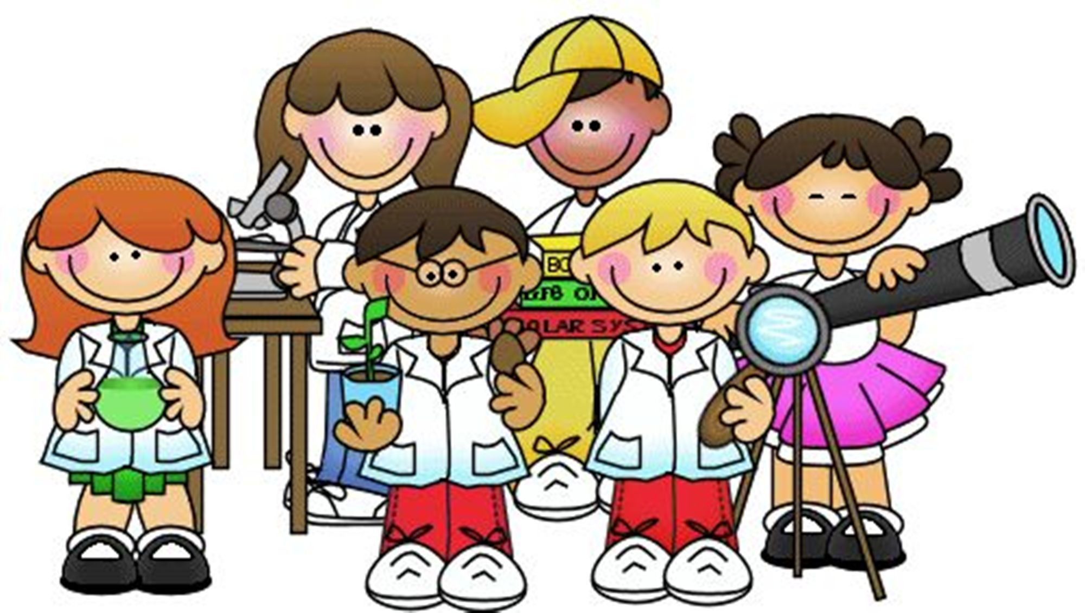

NOMBRE:________________________________

RETROALIMENTACIÓN DE LA
1° SEMANA DE APOYO
FECHA:16 AL 20 MARZO

Colegio Santa María de Maipú
Departamento Educación Parvularia.
RETROALIMENTACIÓN GUÍA DE TRABAJO CIENCIA 1
KINDER
OA: Describir semejanzas y diferencias respecto a características, necesidades básicas y cambio que ocurren en el proceso de crecimiento en personas.
Contenido El corazón
LA IMPORTANCIA DEL CORAZÓN.
El corazón es un músculo encargado de impulsar la sangre al resto del cuerpo. De él salen las arterias, que son los conductos por donde se transporta la sangre que lleva el oxígeno y los nutrientes que necesitan todos los órganos del cuerpo humano.
CON TU FAMILIA LEE Y REPONDE LAS SIGUIENTES PREGUNTAS.
1.-colorea con los colores correspondientes al órgano corazón.
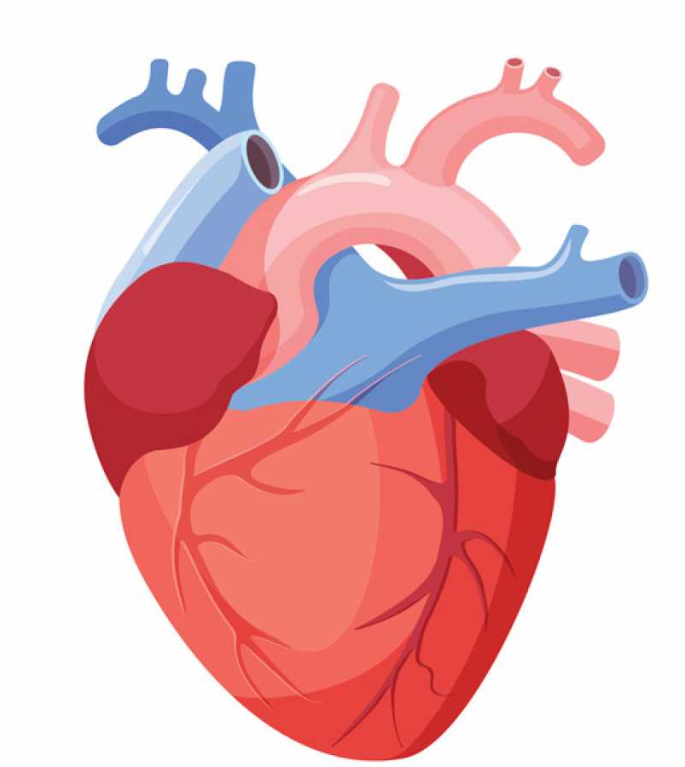
A TENER PRESENTE.
- Es fundamental que para colorear el corazón elijas los colores rojos, y azul.
- Debes observar que su hijo e hija logre la correcta postura del lápiz y paulatinamente respete los márgenes al colorear el corazón.

PARA POTENCIAR TU APRENDIZAJE VISITA LA PÁGINA DANDO EL SIGUEINTE LINCK https://www.youtube.com/watch?v=Cn_GQcfS9-Q

Colegio Santa María de Maipú
Departamento Educación Parvularia.
RETROALIMENTACIÓN GUÍA DE TRABAJO CIENCIA 2
KINDER
OA: Describir semejanzas y diferencias respecto a características, necesidades básicas y cambio que ocurren en el proceso de crecimiento en personas.

MARCA CON UNA X SEGÚN CORRESPONDA LA PREGUNTA.
2.-. Para que nos sirve el corazón en nuestro cuerpo.
A TENER EN CUENTA: Cuando leas la pregunta a tu hijo e hija deja que él logre llegar a la alternativa, si está equivocado guía su aprendizaje hasta llegar a la respuesta correcta.
BOMBEA LA SANGRE AL CUERPO BOMBEA LOS PULMONES

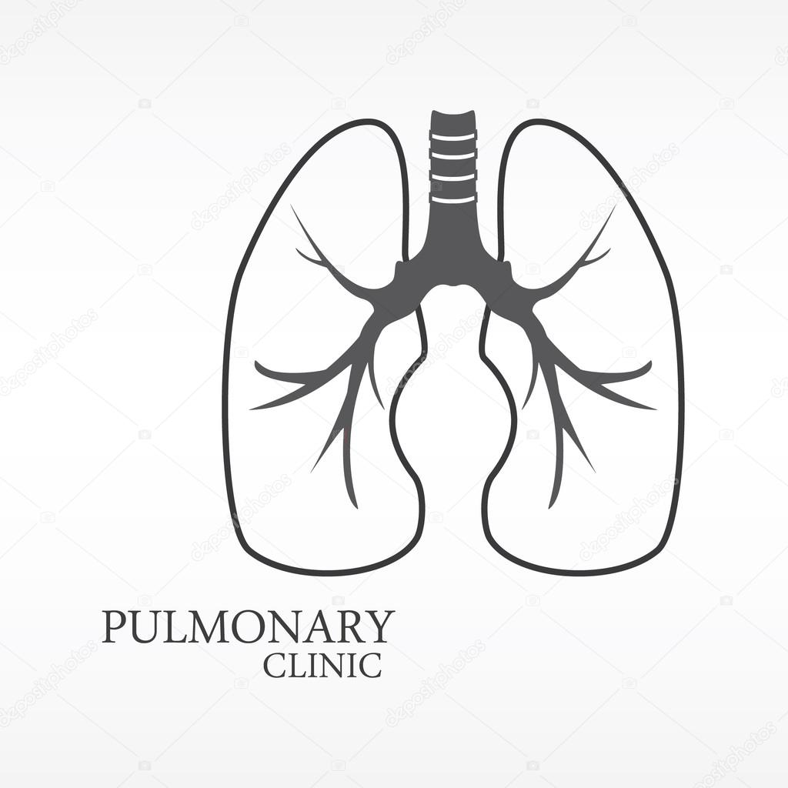

RESPUESTA: La función del corazón es bombear sangre a todos los rincones de nuestro organismo. La sangre recoge oxigeno a su paso por los pulmones y circula hasta el corazón para ser impulsada a todas las partes del cuerpo.
2.-De qué tamaño es nuestro corazón.
DE UN PUÑO DE UN BUS
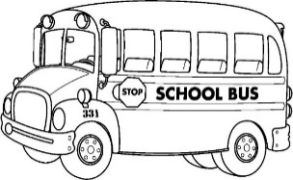
RESPUESTA: El tamaño del corazón depende de cada persona, la proporción es como el tamaño del puño. El promedio del tamaño del corazón es de 12 cm de largo, 9 cm de ancho y 6 cm de espesor.

Colegio Santa María de Maipú
Departamento Educación Parvularia.
RETROALIMENTACIÓN GUÍA DE TRABAJO CIENCIA 3
KINDER
OA: Describir semejanzas y diferencias respecto a características, necesidades básicas y cambio que ocurren en el proceso de crecimiento en personas.
Une el corazón con lo que necesita para poder estar sano.

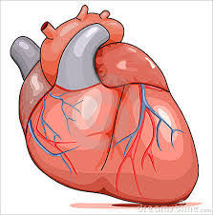

A TENER EN CUENTA: Comer comida rápida o chatarra puede aumentar la ingesta de:
Calorías, Grasa total, Grasa saturada, colesterol, sodio y azúcar.
Esto a largo tiempo provoca daños a nuestro corazón. CUIDALO

